Våg å være – våg å lære
Raushet
Trygghet
Respekt
Bli sett
LYNGDAL UNGDOMSSKOLE

Litt informasjon fra Lyngdal ungdomsskole
«HEI»
Skolestart.
Torsdag 19. august ble Lyngdal ungdomsskole igjen fyllt opp av forventningsfulle , glade og hyggelige elever og ansatte – et ny skoleår har begynt!
Elevene ble møtt av alle ansatte som var ute i skolegården og ønsket dem velkommen.
En flott dag på alle måter.
Skolen har hovedfokus på å bygge et trygt og godt klassemiljø allerede fra første skoledag.
Skolens verdier er sentrale og viktige å bli godt kjent med for alle elevene , foreldrene og ansatte.
Skolen har valgt å ha hovedfokus på verdiordet «BLI SETT» de første ukene av skoleåret.
Vi har en drøm for Lyngdal ungdomsskole om at absolutt alle skal bli sett. Og dette kan starte med noe så enkelt som å si «HEI» til hverandre .
Bilder fra første skoledag : «HEI – BLI SETT»

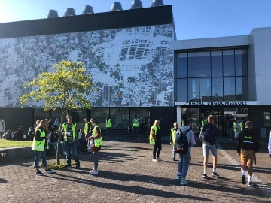
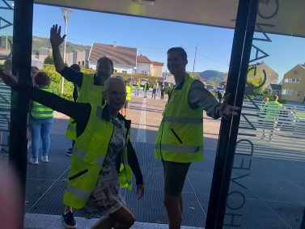
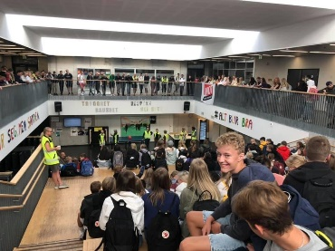

Korona:
Så ble det et litt uventet og «brutal» start for elevene på 8. trinn. Fredag 20. aug. fikk vi melding om at det var smitte på 8. trinn. Dette førte til at mange elever måtte testes. Heldig vis var det ingen som var smittet. Elevene kunne komme tilbake på skolen på mandag.
I dag er det ingen elever på skolen som er smittet eller er i karantene. «Trafikklyset er fortsatt grønt». Dette gjør at elevene ikke trenger å være i kohorter verken i friminuttene eller i undervisningen. Elevene kan være sammen på tvers av klassene og trinnene. Dette er veldig gledelig og flott. Av smitteverns tiltak så er vi klare på å praktisere god hyggene, godt renhold og ikke ha fysisk kontakt som for eksempel å klemme og håndhilse på hverandre.
Skoleturer på 9. trinn.
Alle klassene på 9. trinn skal på skoletur med overnatting ila august.
«Elevene skal være med på å forberede gjennomføre og evaluere turen.
Elevene skal ha med seg mat og personlig utstyr for å klare seg ute i et døgn.
Det skal utarbeides en plan for turen både på det faglige, sosiale og praktiske området.»

I denne uka har klassene 9b, 9c og 9d gjennomført overnattingsturen i strålende fint vær. 9a skal på tur i neste uke. Tilbakemeldingen er at både elever og ansatte er veldig godt fornøyd. Elevene har storkost seg, opplevd mye gøy, spist god mat, gjort nye erfaringer og blitt enda bedre kjent med hverandre. Mye nyttig læring i dette!
Vi vil komme tilbake til flere bilder og omtale av turene senere.
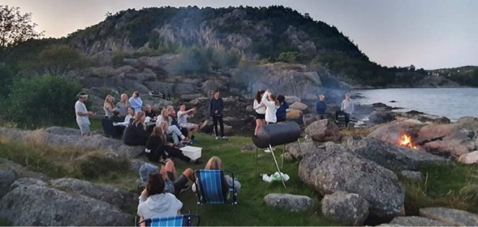
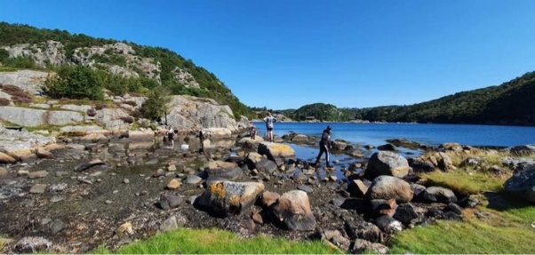
Fra Bærøy.

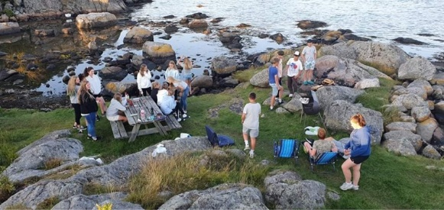

Foreldremøter:
Det blir foreldremøter på følgende dager:
8. trinn: Mandag 30.08. k. 18.00. Felles samling i hallen. Informasjon fra ledelsen.
Deretter blir det foreldremøte i hver klasse. (utsatt fra forrige mandag pga
korona)
9. trinn: Mandag 06.09. k. 18.30. Felles samling i hallen. Informasjon fra ledelsen.
Deretter blir det foreldremøte i hver klasse
10. trinn: Mandag 06.09. k. 19.00. Felles samling i hallen. Informasjon fra ledelsen.
Deretter blir det foreldremøte i hver klasse
Viser til skolens hjemmeside vedr. informasjon.
https://lyngdal.kommune.no/no/meny/skoleoversikt/lyngdal-ungdomsskole/informasjon-fra-skolens-ledelse/
Ønsker dere alle ei strålende fin og god helg og ser fram til et fortsatt godt og konstruktivt samarbeid.
Lyngdal ugs. 27.08.21
Mvh Terje Litland
rektor

